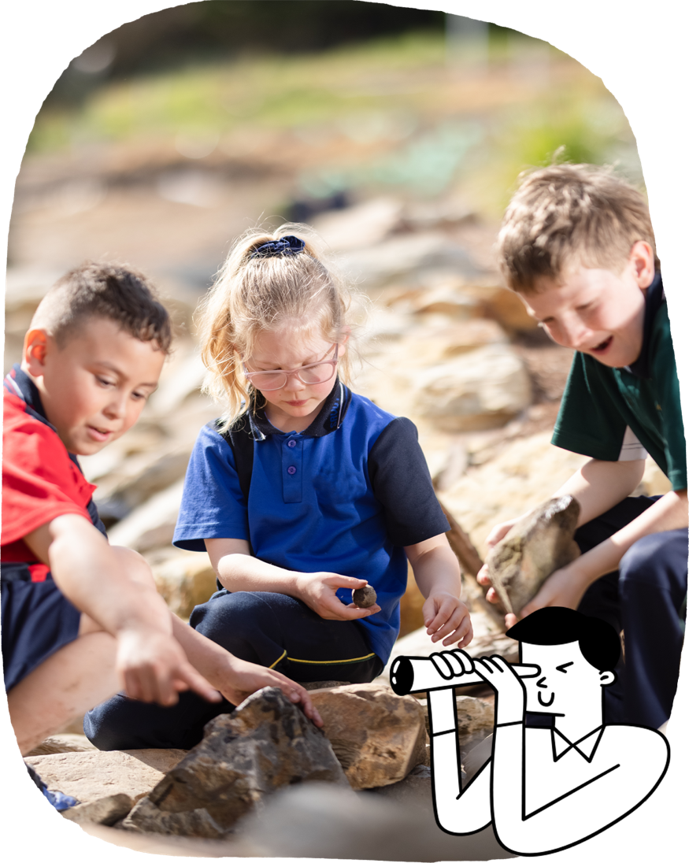

ਸਕੂਲ ਦੇ ਆਪਣੇ ਪਹਿਲੇ ਸਾਲ ਵਿੱਚ, ਵਿਦਿਆਰਥੀ ਆਪਣੇ ਅਧਿਆਪਕਾਂ ਤੋਂ ਅਤੇ ਦੂਜਿਆਂ ਨਾਲ ਉਹਨਾਂ ਦੀ ਗੱਲਬਾਤ ਰਾਹੀਂ ਸਿੱਖਦੇ ਹਨ। ਉਹ ਕਲਾਸਰੂਮ ਅਤੇ ਸਕੂਲ ਕਮਿਊਨਿਟੀ ਵਿੱਚ ਪ੍ਰਯੋਗ ਕਰਦੇ ਹਨ, ਅਭਿਆਸ ਕਰਦੇ ਹਨ ਅਤੇ ਖੇਡਦੇ ਹਨ। ਸਾਖਰਤਾ ਅਤੇ ਗਿਣਤੀ ਦੇ ਵਿਕਾਸ ਨੂੰ ਤਰਜੀਹ ਦਿੱਤੀ ਜਾਂਦੀ ਹੈ ਕਿਉਂਕਿ ਇਹ ਉਹ ਬੁਨਿਆਦ ਹਨ ਜਿਨ੍ਹਾਂ 'ਤੇ ਅੱਗੇ ਸਿੱਖਣ ਦਾ ਨਿਰਮਾਣ ਹੁੰਦਾ ਹੈ। ਸਾਰੇ ਵਿਸ਼ਿਆਂ ਅਤੇ ਖਾਸ ਕਰਕੇ ਅੰਗਰੇਜ਼ੀ ਅਤੇ ਗਣਿਤ ਵਿੱਚ ਸਾਖਰਤਾ ਅਤੇ ਅੰਕਾਂ ਨੂੰ ਵਿਕਸਿਤ ਕਰਨ ਦੇ ਮੌਕੇ ਹਨ।

ਕਲਾਸਰੂਮ ਵਿੱਚ ਸਿੱਖਣਾ ਅਤੇ ਸਕੂਲ ਦੇ ਭਾਈਚਾਰੇ ਨਾਲ ਸਬੰਧਤ ਹੋਣਾ ਸਕੂਲ ਵਿੱਚ ਪਹਿਲੇ ਸਾਲ ਦੀ ਕੁੰਜੀ ਹੈ।

ਸਕੂਲੀ ਸਿੱਖਿਆ ਦੇ ਪਹਿਲੇ ਰਸਮੀ ਸਾਲ ਲਈ ਹਰੇਕ ਰਾਜ ਅਤੇ ਪ੍ਰਦੇਸ਼ ਦਾ ਵੱਖਰਾ ਨਾਮ ਹੁੰਦਾ ਹੈ, ਜਿਵੇਂ ਕਿ ਰਿਸੈਪਸ਼ਨ, ਕਿੰਡਰਗਾਰਟਨ, ਪ੍ਰੀ- ਪ੍ਰਾਇਮਰੀ ਜਾਂ ਤਿਆਰੀ।

**ਅੰਗਰੇਜ਼ੀ**

ਵਿਦਿਆਰਥੀ ਓਹਨਾਂ ਪਾਠਾਂ ਨਾਲ ਜੁੜਦੇ ਹਨ ਜੋ ਮਨੋਰੰਜਨ ਅਤੇ ਸੂਚਿਤ ਕਰਦੇ ਹਨ, ਜਿਵੇਂ ਕਿ ਤਸਵੀਰ ਦੀਆਂ ਕਿਤਾਬਾਂ ਅਤੇ ਤੁਕਾਂਤ। ਉਹ ਪਾਠ ਪੜ੍ਹਨਾ ਅਤੇ ਬਣਾਉਣਾ ਸਿੱਖਣਾ ਸ਼ੁਰੂ ਕਰ ਦਿੰਦੇ ਹਨ।

ਵਿਦਿਆਰਥੀ ਇਹ ਸਿੱਖਦੇ ਹਨ:-

* ਜਾਣੂ ਸਥਿਤੀਆਂ ਵਿੱਚ ਦੂਜਿਆਂ ਨਾਲ ਸੰਚਾਰ ਕਰੋ
* ਕਹਾਣੀਆਂ ਅਤੇ ਨਿੱਜੀ ਤਜ਼ਰਬਿਆਂ ਨੂੰ ਦੁਬਾਰਾ ਸੁਣਾਓ
* ਉਹਨਾਂ ਵਿਸ਼ਿਆਂ ਬਾਰੇ ਰਿਪੋਰਟ ਕਰੋ ਜੋ ਉਹਨਾਂ ਨੇ ਸਿੱਖੇ ਹਨ
* ਫਸਟ ਨੇਸ਼ਨਜ਼ ਆਸਟ੍ਰੇਲੀਅਨ, ਆਸਟ੍ਰੇਲੀਅਨ ਅਤੇ ਵਿਸ਼ਵ ਲੇਖਕਾਂ ਅਤੇ ਚਿੱਤਰਕਾਰਾਂ ਦੁਆਰਾ ਕਹਾਣੀਆਂ, ਜਾਣਕਾਰੀ ਟੈਕਸਟ ਅਤੇ ਟੈਕਸਟ ਸਮੇਤ ਟੈਕਸਟਾਂ ਨੂੰ ਪੜ੍ਹੋ ਅਤੇ ਗੱਲ ਕਰੋ
* ਤੁਕਬੰਦੀ ਵਾਲੇ ਸ਼ਬਦਾਂ, ਉਚਾਰਖੰਡਾਂ ਅਤੇ ਆਵਾਜ਼ਾਂ ਨੂੰ ਪਛਾਣੋ
* ਨਾਮ ਦੇ ਅੱਖਰ ਅਤੇ ਅੱਖਰਾਂ ਦੁਆਰਾ ਬਣੀਆਂ ਸਭ ਤੋਂ ਆਮ ਆਵਾਜ਼ਾਂ
* ਤਸਵੀਰ ਕਿਤਾਬਾਂ ਨੂੰ ਸੁਣੋ, ਪੜ੍ਹੋ ਅਤੇ ਦੇਖੋ
* ਕੁਝ ਸ਼ਬਦ ਅਤੇ ਵਾਕਾਂਸ਼( ਪੇਰਾ) ਲਿਖੋ
* ਕੁਝ ਆਮ ਸ਼ਬਦਾਂ ਨੂੰ ਪਛਾਣੋ
* ਜ਼ੁਬਾਨੀ ਅਤੇ ਲਿਖਤੀ ਰੂਪ ਵਿੱਚ ਟੈਕਸਟ ਬਣਾਓ।

**ਬੁਨਿਆਦ**

ਆਸਟ੍ਰੇਲੀਆਈ ਪਾਠਕ੍ਰਮ ਸਫਲ ਸਿਖਿਆਰਥੀਆਂ ਨੂੰ ਵਿਕਸਿਤ ਕਰਨ ਲਈ ਤਿਆਰ ਕੀਤਾ ਗਿਆ ਹੈ; ਭਰੋਸੇਮੰਦ ਅਤੇ ਰਚਨਾਤਮਕ ਵਿਅਕਤੀ; ਅਤੇ ਸਰਗਰਮ ਅਤੇ ਸੂਝਵਾਨ ਨੌਜਵਾਨ ਜੋ ਸਮਾਜ ਵਿੱਚ ਆਪਣੀ ਥਾਂ ਲੈਣ ਲਈ ਤਿਆਰ ਹਨ।

ਇਹ ਟੀਚਾ ਤੈਅ ਕਰਦਾ ਹੈ ਕਿ ਸਾਰੇ ਵਿਦਿਆਰਥੀਆਂ ਨੂੰ ਕੀ ਸਿੱਖਣਾ ਚਾਹੀਦਾ ਹੈ ਕਿਉਂਕਿ ਉਹ ਸਕੂਲੀ ਪੜ੍ਹਾਈ ਵਿੱਚ ਤਰੱਕੀ ਕਰਦੇ ਹਨ - ਜਿੱਥੇ ਵੀ ਉਹ ਆਸਟ੍ਰੇਲੀਆ ਵਿੱਚ ਰਹਿੰਦੇ ਹਨ ਅਤੇ ਕਿਸੇ ਵੀ ਸਕੂਲ ਵਿੱਚ ਪੜ੍ਹਦੇ ਹਨ।

ਇੱਸਦੇ 8 ਸਿੱਖਣ ਦੇ ਖੇਤਰ ਹਨ, ਜੋ ਆਸਟ੍ਰੇਲੀਆ ਵਿੱਚ ਹਰੇਕ ਵਿਦਿਆਰਥੀ ਲਈ ਇੱਕ ਆਧੁਨਿਕ ਪਾਠਕ੍ਰਮ ਪ੍ਰਦਾਨ ਕਰਦੇ ਹਨ। ਪਾਠਕ੍ਰਮ ਵਿੱਚ 21ਵੀਂ ਸਦੀ ਵਿੱਚ ਸਿੱਖਣ, ਰਹਿਣ ਅਤੇ ਕੰਮ ਕਰਨ ਲਈ, ਨੌਜਵਾਨ ਆਸਟ੍ਰੇਲੀਅਨਾਂ ਨੂੰ ਤਿਆਰ ਕਰਨ ਵਿੱਚ ਮਦਦ ਕਰਨ ਲਈ 7 ਆਮ ਸਮਰੱਥਾਵਾਂ ਸ਼ਾਮਲ ਹਨ।

ਇੱਸਦੇ 3 ਅੰਤਰ-ਪਾਠਕ੍ਰਮ ਤਰਜੀਹਾਂ ਹਨ ਜੋ ਸਿੱਖਣ ਦੇ ਖੇਤਰਾਂ ਨੂੰ ਵੀ ਅਮੀਰ ਬਣਾਉਂਦੀਆਂ ਹਨ।

ਆਸਟ੍ਰੇਲੀਅਨ ਪਾਠਕ੍ਰਮ ਦੀ ਵਰਤੋਂ ਸਕੂਲਾਂ ਅਤੇ ਅਧਿਆਪਕਾਂ ਦੁਆਰਾ ਲਚਕਦਾਰ ਢੰਗ ਨਾਲ ਕੀਤੀ ਜਾਂਦੀ ਹੈ, ਜੋ ਆਪਣੇ ਸਥਾਨਕ ਸਕੂਲ ਭਾਈਚਾਰੇ ਨੂੰ ਧਿਆਨ ਵਿੱਚ ਰੱਖਦੇ ਹੋਏ ਆਪਣੇ ਸਾਰੇ ਵਿਦਿਆਰਥੀਆਂ ਲਈ ਸਿੱਖਣ ਦੀ ਯੋਜਨਾ ਬਣਾਉਂਦੇ ਹਨ।

ਆਪਣੇ ਬੱਚੇ ਅਤੇ ਉਹਨਾਂ ਦੀ ਵਿੱਦਿਅਕ ਤਰੱਕੀ ਬਾਰੇ ਹੋਰ ਜਾਣਕਾਰੀ ਲਈ, ਆਪਣੇ ਸਕੂਲ ਨਾਲ ਗੱਲ ਕਰੋ।

ਮਾਪਿਆਂ ਅਤੇ ਦੇਖਭਾਲ ਕਰਨ ਵਾਲਿਆਂ ਲਈ ਜਾਣਕਾਰੀ

**ਆਸਟ੍ਰੇਲੀਆਈ ਪਾਠਕ੍ਰਮ**

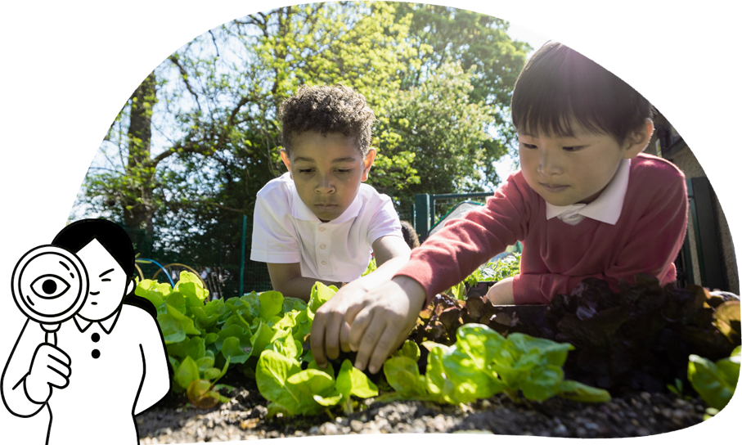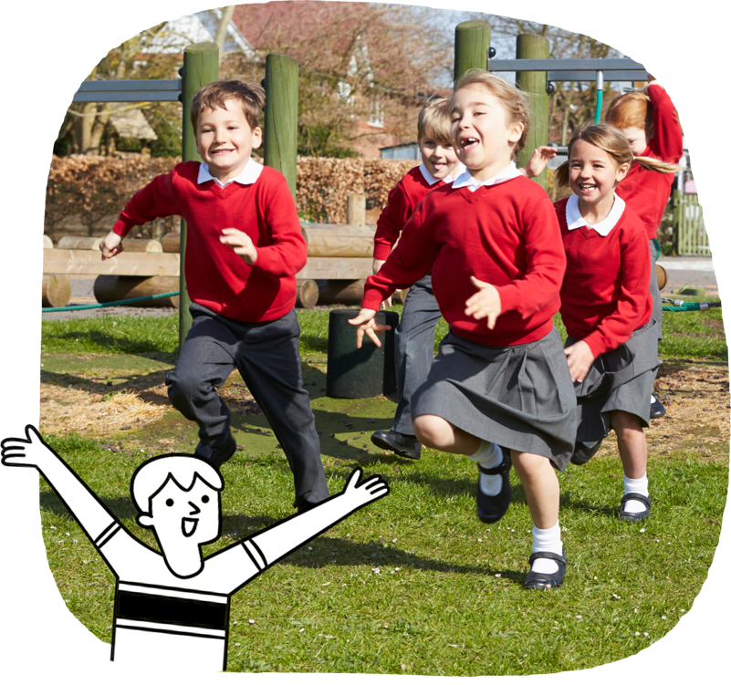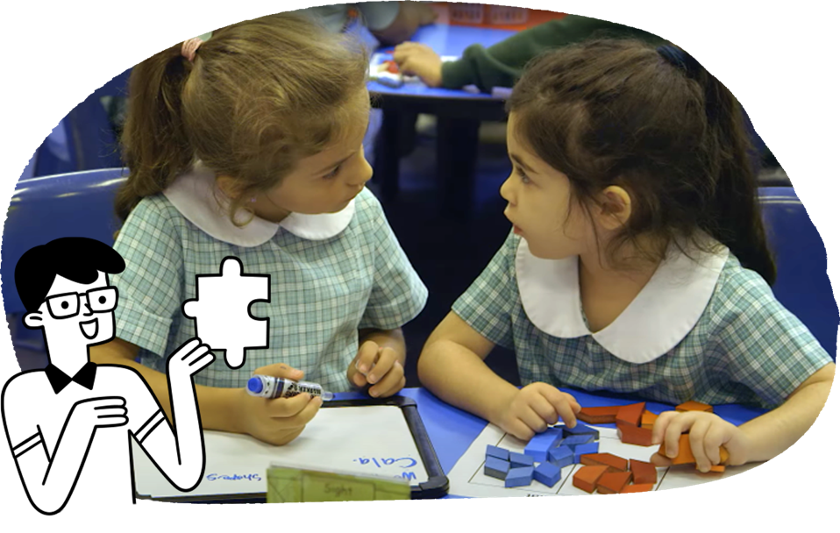

**ਗਣਿਤ**

ਵਿਦਿਆਰਥੀ ਜਾਣੁ ਸੈਟਿੰਗਾਂ ਦੇ ਸਬੰਧ ਵਿੱਚ ਸ਼ਕਲ, ਆਕਾਰ, ਸੰਖਿਆ, ਕ੍ਰਮ,

ਪੈਟਰਨ ਅਤੇ ਸਥਿਤੀ ਦੀ ਭਾਵਨਾ ਵਿਕਸਿਤ ਕਰਦੇ ਹਨ।

ਵਿਦਿਆਰਥੀ ਇਹ ਸਿੱਖਦੇ ਹਨ:

* ਕਨੈਕਟ ਨੰਬਰ, ਉਹਨਾ ਦੇ ਨਾਮ ਅਤੇ ਮਾਤਰਾਵਾਂ ਨੂੰ 20 ਤੱਕ
* 20 ਤੱਕ ਕ੍ਰਮ ਵਿੱਚ ਸੰਖਿਆਵਾਂ ਦੀ ਗਿਣਤੀ ਕਰੋ
* ਦੁਹਰਾਉਣ ਵਾਲੇ ਪੈਟਰਨਾਂ ਨੂੰ ਪਛਾਣੋ
* ਵਸਤੂਆਂ ਦੇ ਵੱਖ-ਵੱਖ ਗੁਣਾਂ ਦੀ ਤੁਲਨਾ ਕਰੋ
* ਸਮੱਸਿਆਵਾਂ ਨੂੰ ਦਰਸਾਉਣ, ਵਸਤੂਆਂ ਦੀ ਤੁਲਨਾ ਕਰਨ ਅਤੇ ਛਾਂਟਣ ਲਈ ਸਮੱਗਰੀ ਦੀ ਵਰਤੋਂ ਕਰੋ, ਅਤੇ ਜਵਾਬਾਂ 'ਤੇ ਚਰਚਾ ਕਰੋ
* ਗਰੁੱਪ, ਕ੍ਰਮਬੱਧ ਅਤੇ ਨਾਮ ਜਾਣੂ ਆਕਾਰ
* ਦਿਨ ਦੇ ਸਮੇਂ ਅਤੇ ਹਫ਼ਤੇ ਦੇ ਦਿਨਾਂ ਨਾਲ ਘਟਨਾਵਾਂ ਨੂੰ ਜੋੜੋ
* ਸਥਾਨ ਸ਼ਬਦਾਂ ਦੀ ਵਰਤੋਂ ਕਰੋ ਜਿਵੇਂ ਕਿ ਉੱਪਰ, ਹੇਠਾਂ, ਬਾਹਰ, ਅੱਗੇ, ਹੇਠਾਂ l

**ਵਿਗਿਆਨ**

ਵਿਦਿਆਰਥੀ ਸਿੱਖਦੇ ਹਨ ਕਿ ਖੋਜ ਅਤੇ ਨਿਰੀਖਣ ਦੁਆਰਾ ਵਿਗਿਆਨ ਕਿਵੇਂ ਕੰਮ ਕਰਦਾ ਹੈ ਅਤੇ ਰੋਜ਼ਾਨਾ ਵਸਤੂਆਂ ਨੂੰ ਦੇਖ ਕੇ ਹੈਰਾਨੀ ਅਤੇ ਉਤਸੁਕਤਾ ਪੈਦਾ ਕਰਦਾ ਹੈ।

**ਵਿਦਿਆਰਥੀ ਇਹ ਸਿੱਖਦੇ ਹਨ.**

* ਪੌਦਿਆਂ ਅਤੇ ਜਾਨਵਰਾਂ ਦੀਆਂ ਬਾਹਰੀ ਵਿਸ਼ੇਸ਼ਤਾਵਾਂ ਦਾ ਪਾਲਣ ਕਰੋ
* ਰੋਜ਼ਾਨਾ ਸਮੱਗਰੀ ਦੀਆਂ ਵਿਸ਼ੇਸ਼ਤਾਵਾਂ ਦੀ ਜਾਂਚ ਕਰੋ
* ਪੜਚੋਲ ਕਰੋ ਕਿ ਚੀਜ਼ਾਂ ਕਿਵੇਂ ਚਲਦੀਆਂ ਹਨ।

**ਸਿਹਤ ਅਤੇ ਸਰੀਰਕ ਸਿੱਖਿਆ**

ਵਿਦਿਆਰਥੀ ਪੜਚੋਲ ਅਤੇ ਖੇਡ ਰਾਹੀਂ ਸਿੱਖਦੇ ਹਨ। ਉਹ ਖੇਡਾਂ ਦੇ ਹੁਨਰ ਦਾ ਅਭਿਆਸ ਕਰਦੇ ਹਨ, ਆਪਣੇ ਸਰੀਰ ਬਾਰੇ ਸਿੱਖਦੇ ਹਨ, ਅਤੇ ਸਿਹਤਮੰਦ, ਸੁਰੱਖਿਅਤ ਅਤੇ ਕਿਰਿਆਸ਼ੀਲ ਕਿਵੇਂ ਰਹਿਣਾ ਹੈ। ਉਹ ਇੱਜ਼ਤ ਵਾਲੇ ਰਿਸ਼ਤਿਆਂ ਬਾਰੇ ਸਿੱਖਦੇ ਹਨ।

ਵਿਦਿਆਰਥੀ ਇਹ ਸਿੱਖਦੇ ਹਨ:

* ਚਰਚਾ ਕਰੋ ਕਿ ਉਹ ਕੌਣ ਹਨ, ਉਹ ਕਿੱਥੋਂ ਆਏ ਹਨ ਅਤੇ ਉਨ੍ਹਾਂ ਦੇ ਜੀਵਨ ਵਿੱਚ ਕੇਹੜੇ ਲੋਕ ਹਨ
* ਉਹਨਾਂ ਲੋਕਾਂ ਦੀਆਂ ਭਾਵਨਾਵਾਂ ਦਾ ਵਰਣਨ ਕਰੋ ਜੋ ਖੁਸ਼, ਉਦਾਸ, ਉਤਸ਼ਾਹਿਤ, ਥੱਕੇ ਹੋਏ, ਗੁੱਸੇ, ਡਰੇ ਜਾਂ ਉਲਝਣ ਵਿੱਚ ਹਨ
* ਜਾਇਦਾਦ ਜਾਂ ਨਿੱਜੀ ਥਾਂ ਸਾਂਝੀ ਕਰਨ ਵੇਲੇ ਇਜਾਜ਼ਤ ਮੰਗੋ
* ਵੱਖੋ-ਵੱਖਰੇ ਤਰੀਕਿਆਂ, ਗਤੀ, ਦਿਸ਼ਾਵਾਂ ਅਤੇ ਵਾਤਾਵਰਨ ਵਿੱਚ ਅੱਗੇ ਵਧੋ
* ਉਹਨਾਂ ਕਾਰਵਾਈਆਂ ਦੀ ਪਛਾਣ ਕਰੋ ਅਤੇ ਪ੍ਰਦਰਸ਼ਿਤ ਕਰੋ ਜੋ ਨਿਰਪੱਖ ਖੇਡ ਨੂੰ ਯਕੀਨੀ ਬਣਾਉਂਦੀਆਂ ਹਨ।

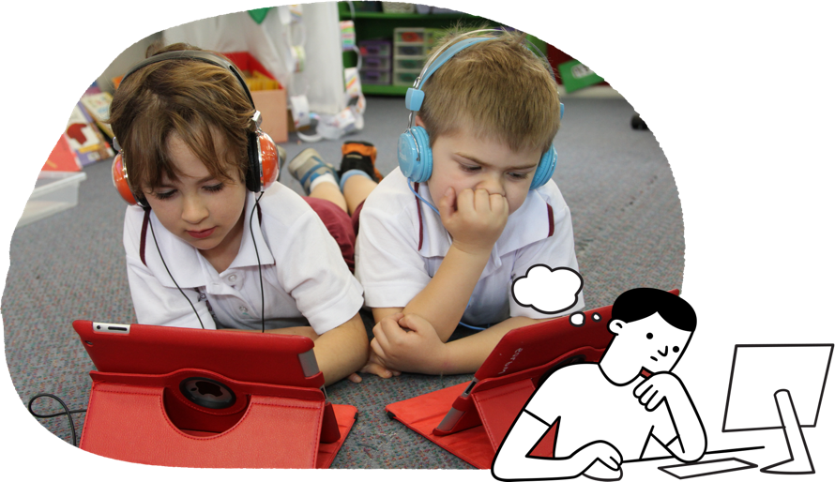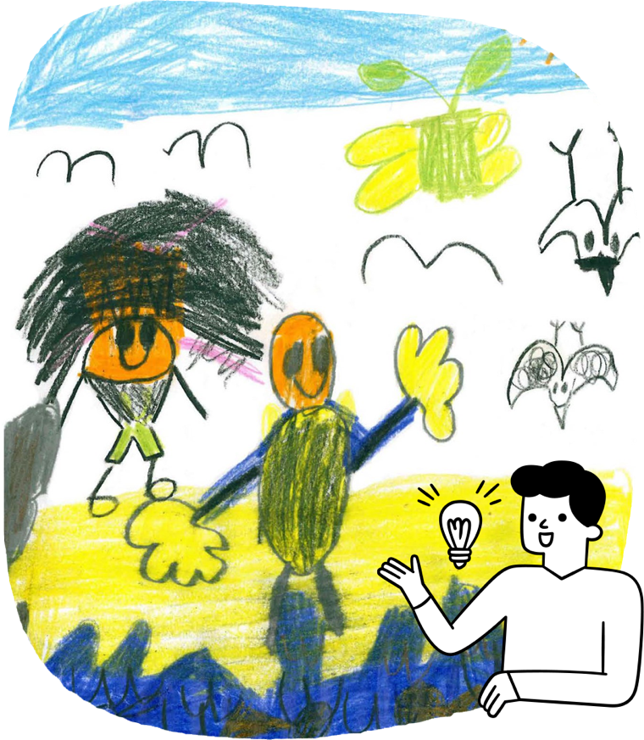

**ਆਰਟਸ**

ਵਿਦਿਆਰਥੀ ਕਲਾ ਦੇ ਕੰਮਾਂ ਨੂੰ ਬਣਾਉਣ ਅਤੇ ਸਾਂਝਾ ਕਰਨ ਦੇ ਆਧਾਰ ਵਜੋਂ ਉਦੇਸ਼ਪੂਰਨ ਅਤੇ ਰਚਨਾਤਮਕ ਖੇਡ ਦੀ ਵਰਤੋਂ ਕਰਦੇ ਹਨ।

ਵਿਦਿਆਰਥੀ ਇਹ ਸਿੱਖਦੇ ਹਨ:

* ਡਾਂਸ ਵਿੱਚ, ਵਿਚਾਰ ਵਿਕਸਿਤ ਕਰਨ ਲਈ ਖੇਡ, ਕਲਪਨਾ ਅਤੇ ਹੁਨਰ ਦੀ ਵਰਤੋਂ ਕਰੋ
* ਡਰਾਮੇ ਵਿੱਚ, ਨਾਟਕੀ ਨਾਟਕ ਦੇ ਅਧਾਰ ਤੇ ਛੋਟੇ ਦ੍ਰਿਸ਼ ਬਣਾਓ
* ਮੀਡੀਆ ਆਰਟਸ ਵਿੱਚ, ਵਿਚਾਰਾਂ ਦਾ ਸੰਚਾਰ ਕਰਨ ਵਾਲੀਆਂ ਤਸਵੀਰਾਂ ਨੂੰ ਰਿਕਾਰਡ ਕਰਨ ਲਈ ਇੱਕ ਕੈਮਰੇ ਦੀ ਵਰਤੋਂ ਕਰੋ
* ਸੰਗੀਤ ਵਿੱਚ, ਸੁਣਨ, ਗਾਉਣ ਅਤੇ ਸੰਗੀਤ ਬਣਾਉਣ ਵੇਲੇ ਆਵਾਜ਼ਾਂ ਦੀ ਪੜਚੋਲ ਕਰੋl

**ਭਾਸ਼ਾਵਾਂ**

**ਵਿਦਿਆਰਥੀ ਖੇਡ ਅਤੇ ਕਲਪਨਾ ਦੁਆਰਾ ਅੰਗਰੇਜ਼ੀ ਤੋਂ ਇਲਾਵਾ ਕੋਈ ਹੋਰ ਭਾਸ਼ਾ ਸਿੱਖਦੇ ਹਨ।**

* **ਭਾਸ਼ਾ ਵਿੱਚ ਗਾਣੇ, ਤਸਵੀਰਾਂ ਦੀਆਂ ਕਿਤਾਬਾਂ ਅਤੇ ਕਹਾਣੀਆਂ ਸੁਣੋ**
* **ਇਸ ਗੱਲ ਦੀ ਕਦਰ ਕਰੋ ਕਿ ਭਾਸ਼ਾ ਅਤੇ ਸੱਭਿਆਚਾਰ ਦਾ ਸਬੰਧ ਹੈ।**

**ਮਨੁੱਖਤਾ ਅਤੇ ਸਮਾਜਿਕ ਵਿਗਿਆਨ**

ਵਿਦਿਆਰਥੀ ਆਪਣੀ ਕੁਦਰਤੀ ਉਤਸੁਕਤਾ ਦੀ ਵਰਤੋਂ ਆਪਣੇ ਸੰਸਾਰ ਨੂੰ ਸਮਝਣ ਲਈ ਕਰਦੇ ਹਨ। ਉਹ ਲੋਕਾਂ ਅਤੇ ਸਥਾਨਾਂ ਬਾਰੇ ਇਤਿਹਾਸਕ ਅਤੇ ਭੂਗੋਲਿਕ ਗਿਆਨ ਅਤੇ ਹੁਨਰ ਵਿਕਸਿਤ ਕਰਦੇ ਹਨ।

ਵਿਦਿਆਰਥੀ ਇਹ ਸਿੱਖਦੇ ਹਨ:

* ਨਿੱਜੀ ਅਤੇ ਪਰਿਵਾਰਕ ਇਤਿਹਾਸ ਸਮੇਤ ਉਹਨਾਂ ਦੇ ਨਿੱਜੀ ਸੰਸਾਰ ਦੀ ਪੜਚੋਲ ਕਰੋ
* ਉਹਨਾਂ ਥਾਵਾਂ ਦੀ ਜਾਂਚ ਕਰੋ ਜਿੱਥੇ ਉਹ ਅਤੇ ਉਹਨਾਂ ਦੇ ਪਰਿਵਾਰ ਰਹਿੰਦੇ ਹਨ ਅਤੇ ਉਹਨਾਂ ਨਾਲ ਸਬੰਧਤ ਹਨ
* ਕਿਤਾਬਾਂ ਵਿੱਚ ਦੱਸੀਆਂ ਕਹਾਣੀਆਂ ਜਾਂ ਪਰਿਵਾਰਕ ਮੈਂਬਰਾਂ ਅਤੇ ਹੋਰ ਲੋਕਾਂ ਦੁਆਰਾ ਹੋਰ ਸਥਾਨਾਂ ਬਾਰੇ ਪਤਾ ਲਗਾਓ
* ਪਤਾ ਕਰੋ ਕਿ ਲੋਕ ਸਥਾਨਾਂ ਬਾਰੇ ਕਿਵੇਂ ਮਹਿਸੂਸ ਕਰਦੇ ਹਨ
* ਪੜਚੋਲ ਕਰੋ ਕਿ ਸਥਾਨ ਖਾਸ ਕਿਉਂ ਹਨ
* ਪੜਚੋਲ ਕਰੋ ਕਿ ਵਿਦਿਆਰਥੀ ਅਤੇ ਹੋਰ ਲੋਕ ਸਥਾਨਾਂ ਦੀ ਦੇਖਭਾਲ ਕਿਵੇਂ ਕਰ ਸਕਦੇ ਹਨ
* ਫਸਟ ਨੇਸ਼ਨਜ਼ ਆਸਟਰੇਲੀਅਨਾਂ ਲਈ ਦੇਸ਼/ਸਥਾਨ ਦੀ ਮਹੱਤਤਾ ਨੂੰ ਪਛਾਣੋl
* ਉਸ ਦੇਸ਼/ਸਥਾਨ ਦਾ ਨਾਮ ਦਿਓ ਜਿੱਥੇ ਉਨ੍ਹਾਂ ਦਾ ਸਕੂਲ ਸਥਿਤ ਹੈ।

**ਤਕਨਾਲੋਜੀਆਂ**

ਵਿਦਿਆਰਥੀ ਖੋਜ, ਡਿਜ਼ਾਈਨ ਅਤੇ ਗਾਈਡਡ ਪਲੇ ਰਾਹੀਂ ਖੋਜ ਕਰਦੇ ਹਨ ਕਿ ਤਕਨੀਕਾ ਕਿਵੇਂ ਕੰਮ ਕਰਦੀਆਂ ਹਨ।

ਵਿਦਿਆਰਥੀ ਇਹ ਸਿੱਖਦੇ ਹਨ:

* ਕਦਮਾਂ ਦੀ ਪਾਲਣਾ ਕਰੋ, ਅਤੇ ਡਿਜ਼ਾਇਨ ਕੀਤੇ ਹੱਲ ਨੂੰ ਸੁਰੱਖਿਅਤ ਢੰਗ ਨਾਲ ਬਣਾਉਣ ਲਈ ਸਮੱਗਰੀ ਅਤੇ ਉਪਕਰਨਦੀ ਵਰਤੋਂ ਕਰੋ
* ਡਿਜੀਟਲ ਪ੍ਰਣਾਲੀਆਂ ਤੋਂ ਜਾਣੂ ਹੋਵੋ ਅਤੇ ਲੋਕ ਆਪਣੇ ਰੋਜ਼ਾਨਾ ਜੀਵਨ ਵਿੱਚ ਉਹਨਾਂ ਦੀ ਵਰਤੋਂ ਕਿਵੇਂ ਕਰਦੇ ਹਨ
* ਡੇਟਾ ਨੂੰ ਵਸਤੂਆਂ, ਤਸਵੀਰਾਂ ਅਤੇ ਪ੍ਰਤੀਕਾਂ ਵਜੋਂ ਦਰਸਾਉਂਦਾ ਹੈ
* ਉਹਨਾਂ ਦੇ ਨਾਮ ਅਤੇ ਜਨਮ ਮਿਤੀ ਸਮੇਤਉਹਨਾਂ ਦੇ ਨਿੱਜੀਡੇਟਾ ਨੂੰ ਪਛਾਣੋ।